Propuesta de TDR - FIC
"Transferencia gestión de información de recursos hídricos"

Participantes de la Propuesta
• Difusión de la licitaciones
◦ Portal Web UdeC
◦ Portal Web Centro del Agua
◦ Invitación directa
• ¿Quiénes pueden participar en la licitación?
◦ Empresas con 2 años experiencia en el desarrollo de plataformas web
◦ Personas Jurídicas
◦ Personas Naturales
• ¿Quiénes no pueden participar en la licitación?
◦ Personal Gobierno regional
◦ Personal CORFO

Consultas de licitación
• Preguntas y aclaraciones públicas a través de medio electrónico
• Video conferencia en donde se explica en mayor detalle los requerimientos del proyecto (post a preguntas de licitación). La fecha debe ser acordadas entre las empresas participantes y el personal del Centro del Agua. La Video conferencia es opcional y no se debe considerar como un requerimiento para la postulación.

Comisión apertura de propuesta
• Apertura Pública
• Definición de comisión de apertura (1 profesional experto en Tecnologías de la Información y la Comunicación, 1 profesional de la Administración, 1 profesional experto en Recursos Hídricos)

Documentos obligatorios de postulación
• Formulario identificación del proponente (Anexo 3)
• Formulario firmado de aceptación de bases
• Formulario de antecedentes
• Fotocopia legalizada RUT
• Propuesta técnica
• Propuesta financiera

Fechas y plazos de licitación
• Publicación de licitación 08-03-2017
• Cierre de recepción de propuestas 15-03-2017 – 18:00 hrs.
• Publicación de resultado de licitación 18-03-2017 - 23:00 hrs.
• Fecha de inicio 21-03-2017
• Fecha de entrega 10-09-2017
• Fecha de aceptación 20-03-2017
• Fecha de fin de proyecto 14-09-2017
• Soporte de plataforma por un plazo de 12 meses corridos posterior a la aceptación de la plataforma.

Modalidad de contrato, Valores y Pagos
- El tipo de contrato será a suma alzada, en pesos chilenos sin reajustes ni intereses, con pagos de acuerdo a los hitos establecidos en las presentes bases administrativas y/o el contrato que de ellas se derive.
- El monto máximo ofertado no podrá exceder de los $30.000.000 (treinta millones de pesos), impuestos incluidos, que corresponde al presupuesto disponible.
- Garantía de fiel cumplimiento, 5% de oferta mediante boleta de garantía a favor de Universidad de Concepción. Una vez comience la ejecución del proyecto.
- Se aplicará una multa de 2 UF por día de atraso en los hitos previamente acordados.
- La propuesta financiera debe aceptar en forma explícita el método y plazos de pago propuestos por el Centro del Agua UdeC.

Causas de terminación de contrato
- Mutuo acuerdo de las partes
- Necesidades fuerza mayor del demandante
- Si a criterio de la unidad técnica, los servicios no son proporcionados en forma satisfactoria
- Si el adjudicado es declarado en quiebra
- Si el adjudicado disminuye o paraliza el ritmo de trabajo
- Si el adjudicado fuese adjudicado a una pena aflictiva
- Si hay orden de ejecución y embargo de parte o todos los bienes del adjudicado
- En caso de muerte del adjudicado

Formas de Pago
- Pago inicial , 30%
- Pago intermedio, 40%
- Pago final, 30%

Resolución de empate
- Mediante índice de Disponibilidad de Atención

Documento Técnico de Funcionalidad

Parte I – Introducción y Análisis de Requerimiento

Introducción
El Centro del Agua para la Agricultura de la Universidad de Concepción (en adelante CAA), es una iniciativa como respuesta a las necesidades planteadas por la Federación de Juntas de Vigilancia de la Región de O'Higgins, cuyo objetivo es fortalecer la competitividad de la agricultura regional, nacional, mediante la utilización adecuada de los Recursos Hídricos con que cuenta nuestro país.
Actualmente el centro desarrolla el proyecto “Transferencia gestión de información de recursos hídricos" financiado por el Gobierno Regional de O’Higgins a través del Fondo de Innovación para la Competividad, el cual debe contar con una plataforma web y de intercambio de información con diversos actores en el área de la gestión del agua, caudales e información relacionada.

Análisis de Requerimientos
El CAA desea desarrollar un sistema integrado de gestión de datos sobre disponibilidad de agua e información meteorológica, multiplataforma, con tecnología actual y capaz de intercambiar información con otros actores del área de manejo del agua y que posean información de variables meteorológicas, fluviométricas, aguas subterráneas y de nivología.
En consecuencia se puede contar con una herramienta que permita gestionar y que brinden seguridad a los procesos de:
• Recolección de datos de diversas fuentes.
• Interfaz multiplataforma para los diversos tipos de usuarios.
• Gestión de información y recolección de data de expertos.
• Generación de reportes mensuales predefinidos (4 tipos).
• Búsqueda y descarga de datos para modelación.
• Rutinas de análisis de datos para determinación de alertas predefinidas.
• Inscripción, edición y recolección de nuevas fuentes de información para la recolección de datos.

Parte II – Objetivos, Beneficios y Otros.

Objetivos
El objeto de la presente Licitación Pública es la Contratación de un "Servicio de Construcción, Implementación, Mantención de un portal web, que albergue la Intranet y Extranet del proyecto Transferencia gestión de información de recursos hídricos”. Para ello, se requiere crear un portal web que contenga las funcionalidades para la nueva Intranet, de manera que la nueva aplicación sea capaz de generar información que permita realizar gestión sobre la misma.

La nueva plataforma debe ser multiplataforma, independiente de software propietario para su gestión y administración. Además, debe mantener características responsivas de acuerdo al medio que la visita.

Beneficios
Los beneficios que se obtienen al implementar un sistema de este tipo son:
- Facilitar el acceso a la información de los diversos actores en la gestión del agua.
- Contar con una herramienta para que cualquier persona pueda acceder a los datos de manera simple y fácilmente accesible.
- Disminuir los tiempos de búsqueda y recolección de datos.
- Control y seguimiento de diversos datos de la plataforma.
- Fácil interpretación de los datos entregados.

Usuarios involucrados
Para la plataforma se han definido cuatro tipos de usuarios:
  - Usuario administrador: Encargado de gestionar la plataforma, respaldar los datos, vigilar por la integridad de los datos, gestionar comunicaciones, entre otras.
  - Usuario autentificado 1: Este tiene la capacidad de modificar/editar/eliminar/descargar/visualizar la totalidad de los datos de la plataforma, mediante la interfaz web..
  - Usuario autentificado 2: Este corresponde a las fuentes de información y tiene la capacidad de descargar/visualizar datos categorizados como privilegiados por el administrador (según usuarios) y generales de la plataforma, mediante la interfaz web que esta le presenta.
  - Usuario no autentificado: Este puede consultar los datos categorizados como generales presentes en la plataforma, mediante las diversas vistas que posee.

Recomendaciones
Para el desarrollo del proyecto se debe considerar los estándares de accesibilidad de la W3C, en relación a CSS, y HTML, dando prioridad al uso de lenguaje HTML5, mediante desarrollo directo o lenguajes interpretados.

Parte III – Consideraciones Generales

Periodo de validez de las ofertas
Las ofertas serán válidas por un periodo de 1 mes a partir de la fecha de apertura de las mismas. Toda oferta con un periodo de validez menor que el requerido será rechazado por el contratante por no ajustarse a lo requerido en la licitación.

Propiedad Intelectual
Todo trabajo realizado para el CAA es de propiedad de esta, y se prohíbe su distribución. El CAA mantendrá en su propiedad con los derechos de explotación en forma exclusiva y podrá utilizarlos en la forma que estime conveniente.

Sin perjuicio de lo anterior solo el CAA o quienes estuviesen expresamente autorizados por ella, tendrán derecho a utilizar la información y/o los sistemas con los cuales interactúa la empresa externa. Se prohíbe publicar mediante edición, grabación, emisión radiofónica o TV, representación, ejecución, lectura, recitación, exhibición y en general por cualquier otro medio de comunicación al público hablado o escrito.

Confidencialidad de la Información
Se firmará un documento NDA (Non-disclosure agreement) entre la empresa externa y el CAA para velar por la confidencialidad de información. Este documento especifica:
• Las partes afectadas
• La definición de qué datos e información son confidenciales
• Tiempo durante el cual se debe mantener la confidencialidad
• Tiempo durante el cual el acuerdo se establece

Toda información referente a clientes, funcionarios, proveedores y toda persona relacionada con CAA será de carácter confidencial y se prohíbe su uso para cualquier fin diferente para el cual se dio acceso. Los datos del CAA son de carácter confidencial y cualquier respaldo a datos o copia de sistemas de esta, deberá ser autorizado por ella, e no cumplimiento de esto será sancionado y perseguido legalmente según las normas vigentes.

Espacio de trabajo
Toda empresa externa que preste servicios al CAA y que busque contar con un espacio físico dentro de ella, deberá solicitarlo por escrito a la Dirección del CAA. Se proporcionará algún espacio en las dependencias del centro, siempre y cuando exista disponibilidad para ello mientras se necesite para el proyecto.

Parte IV – Normas de calidad funcional y del software

Normas de calidad
Toda empresa que preste servicios al CAA deberá velar por cumplir a cabalidad todas las normas impuestas por esta. El no cumplimiento de ellas, llevará a un rechazo por parte del CAA, con el consiguiente costo asociado a ser asumido por la empresa contratada.

Las normas de calidad serán definidas en dos áreas de acción
- Calidad del producto: Corresponde al cumplimiento de las expectativas de funcionamiento del producto esperado, el cual será visado por el especialista de Tecnologías de la Información (en adelante TI) y avalado por un set de pruebas, las cuales deberán ser preparadas en conjunto y registradas en documentos. Adicionalmente la empresa deberá presentar un informe del plan de pruebas realizadas, las cuales serán supervisadas por el especialista TI y documentos necesarios para cada etapa de entrega.
- Tiempo de entrega: Cada etapa del proyecto tendrá una fecha de inicio y término, la cual deberá ajustarse a la planificación entregada en la carta Gantt del proyecto. Las fechas deberán ser registradas y el no cumplimiento de ellas conlleva a sanciones económicas según se especifique en el contrato.

Normas de uso
La solución no debe tener ninguna restricción con respecto las cantidades de visitas, licencias de software o hardware. En la misma línea, el CAA no será propietario de ninguna licencia, siendo el oferente responsable de éstas. La solución debe considerar además, todos los mantenedores que requiera, lo que dependerá de la oferta presentada por el oferente.

Normas de validación
◦ Posee los cuatro niveles de navegación.
◦ Posee validación de usuarios.
◦ Posee compatibilidad con Internet Explorer.
◦ Posee compatibilidad con Chrome
◦ Posee compatibilidad con Firefox,
◦ Posee los link funcionando (no rotos).
◦ Posee compatibilidad en móviles Android.
◦ Posee compatibilidad en móviles iOS.
◦ Posee compatibilidad en Tablet (Android y iOS).
◦ Posee emisión de reportes planos.
◦ Posee emisión de reportes gráficos, dinámicos y actualizables.
◦ Posee exportación de archivos varios formatos, mínimo Excel, csv, ods.
◦ Posee una plataforma de administración para la gestión del sitio web (actualización de usuarios, publicación de noticias, reportes), se requiere para efectos de la maqueta solo los links.

Requerimientos Funcionales
Se espera que en esta licitación se generen dos software como resultados finales:

1.- Herramienta de adquisición, administración, procesamiento y visualización de reportes sobre datos meteorológicos e hidrofluviométricos de la región de O’Higgins.

Objetivos
Esta plataforma deberá tener la capacidad de registrar fuentes de información y las características de las estaciones de monitoreo a incorporar, las cuales pueden corresponder a redes de monitoreo de instituciones públicas, así como también privadas. La adquisición de información se realizará mediante un servicio web destinado para rescatar dicha información y que cumpla con los protocolos definidos por las fuentes aportantes.

Funciones
- Adquisición de datos y reportes de diversas fuentes externas
- Generación de datos en formato para pagina WEB
- Generación de gráficos en formato para pagina WEB
- Gestión de los datos y reportes adquiridos de fuentes externas
- Creación y gestión de reportes propios en diversos medios y escalas temporales
- Gestión de usuarios
- Gestión de datos para descarga y análisis
- Rutinas de análisis periódicos

Módulos
1. Adquisición de datos: Esta módulo está encargado de conectarse con diversas fuentes externas entre las que se incluyen la Dirección Meteorológica de Chile (DMC), Dirección General de Agua (DGA), Observatorio Agroclimático de la Subsecretaría de Agricultura, pudiendo agregarse posteriormente otras.

El módulo debe ser capaz de adaptarse a respuestas nulas de los diversos repositorios y acomodarlas a los formatos de la plataforma. También está encargado de mantener la consistencia de los datos. Los formatos de los repositorios son conocidos y se tienen los permisos administrativos para adquirirlos.

2. Creación de reportes: Permite generar las páginas web para los usuarios no autentificados. El administrador podrá seleccionar datos de alguno de los repositorios, definir la escala temporal y generar una maqueta de la presentación de los datos. Esta maqueta se llena de datos en forma automática cuando es visitada la página web y tiene las siguientes características principales.
- Genera un vista web como el ejemplo disponible en Anexo 1.
- Tiene la capacidad de comparar estaciones de medición cuando sea posible.
- Genera los datos en formatos exportables (xls, ods, cvs, txt, como mínimo).
- Genera gráficos de cada estación cuando es posible.
- Los gráficos pueden eliminar series de datos a conveniencia del usuario final. Para el apartado de gráficos se acepta que se adquiera una licencia de gráficos. El costo de la compra debe estar incluida como ítem de la propuesta económica.
- Adjunta una descripción por cada parámetro. Esta es rescatada del segundo sistema.
- La versión generada es responsiva, pudiendo ser vista en una computadora de escritorio como en una dispositivo móvil.
- El informe generado tiene la capacidad de ser imprimible o generado a un documento electrónico para ser utilizado cuando no se esta en línea.

3. Gestión de datos: Módulo responsable de mantener todas las versiones generadas por la plataforma. El administrador podrá ver, listar, imprimir exportar alguno de los informes históricos y dejarlo disponible en la plataforma web.

En la gestión de datos, también se incluyen todas las estadísticas de uso de la plataforma. Para esta operación se puede usar alguna herramienta externa, como Google Analytics o Piwik.

4. Respaldo: Módulo que almacena toda la información recolectada de los repositorios y la generada para los reportes en un lugar seguro del sistema de archivos. Realiza la rotación de los datos y los log de uso.

Además mantiene la consistencia y seguridad de los datos almacenados. El administrador debe acceder a registros de los respaldos de los datos, estados de estos y tener alerta de espacio de almacenamiento, tiempo de almacenamiento y capacidad de almacenamiento.

5. Usuarios: Toda la gestión de usuarios (creación, edición, eliminación, listado) se realiza en este módulo; además, se asignan los perfiles de uso a los usuarios dependiendo de los privilegios previamente establecidos.

Se espera que la información de los usuarios sea almacenada en forma encriptada y con altos estándares de protección. Además los procedimientos de recuperación deben ser automáticos y con log de cambio en la plataforma.

Para facilitar el uso de la plataforma se debe considerar que los usuarios usan la tupla login/clave con login como su correo de usuario.

6. Gestión de Datos: Este módulo permite seleccionar un rango de datos mediante una interfaz que facilita la extracción y exportación de datos en diversos formatos.

Este módulo facilita que el usuario tipo (i) y (ii) pueda obtener datos de la plataforma y sea analizados en forma externa. Se espera que se presente una interfaz que de manera simple permita seleccionar los parámetros para la extracción.

7. Rutinas de análisis: La plataforma debe realizar de manera periódica ciertos análisis a los datos recolectados y los resultados deben estar disponibles en algún medio electrónico.

Los algoritmos ya se encuentran diseñados por el CAA y solo deben ser implementados en la plataforma. Los resultados deben ser almacenados de manera que se pueda ver los resultados análisis anteriores, agregando comentarios u observaciones a los mismos. Además debe existir algún mecanismo que permita compartir los resultados de los análisis.

2.- Herramienta online o sistema de administración y gestión de opiniones de grupo de expertos sobre la creación de reportes semanales y/o mensuales

Objetivos
Sistema que debe permitir la gestión de opiniones de expertos sobre los contenidos de información de variables y permitir editar los informes semanales y/o mensuales para posteriormente ser enviados en forma masiva a los usuarios inscritos en la plataforma general.

Funciones
● Gestionar los usuarios
● Establecer métodos de comunicación electrónica con los expertos
● Mostrar la información recolectada por la plataforma I
● Almacenar análisis y respuestas de los expertos
● La propuesta debe considerar que la interacción con los expertos sigue el método Delphi.

Módulos
1. Usuarios: Toda la gestión de usuarios (creación, edición, eliminación, listado) se realiza en este módulo, además se asignan los perfiles de uso a los usuarios dependiendo de los privilegios previamente establecidos.

Se espera que la información de los usuarios sea almacenada en forma encriptada y con altos estándares de protección. Además los procedimientos de recuperación deben ser automáticos y con log de cambio en la plataforma.

Para facilitar el uso de la plataforma se debe considerar que los usuarios usan la tupla login/clave con login como su correo de usuario.

También el módulo gestiona los log de usuario y los registros de acciones realizadas en la plataforma. Se espera que el administrador tenga alguna interfaz en el software para revisar estos registros.

2. Comunicación electrónica: Módulo que gestiona las comunicaciones externas a la plataforma con y entre los usuarios. Inicialmente se considera como medio principal de comunicación el correo electrónico. Sin embargo se espera agregar nuevos protocolos de comunicación, tales como SMS, Jabber u otros.

El módulo debe llevar un registro de todas las comunicaciones entre los usuarios y la plataforma con los usuarios. Si bien otro módulo es el encargado de generar los datos a comunicar, este se encarga de comprobar la recepción y lectura. Además es capaz de realizar seguimiento de las comunicaciones entre los expertos, ya sea por tema, experto o por fecha.

La gestión para evitar caer en plataformas Anti SPAM o similares debe estar presente y ser considerada al momento de construir el módulo. Se considera el número 49 como estándar bajo filtro SPAM.

Finalmente este módulo interactúa fuertemente con la gestión de los comentarios de los expertos, pues informa a los expertos la llegada de nuevos datos, los comentarios de otros expertos, tiempo límite para realizar análisis, extensión máxima, entre otras.

3. Creación de reportes: Todo lo relacionado con la creación del reporte a ser enviado a los usuarios externos, es administrado por este módulo. Se espera que el usuario administrador pueda crear diversos reportes y estos sean asociados a tipos de usuarios.

Al momento de crear un reportes, el administrador selecciona diversos elementos que se incluyen en el reporte (e.g. gráficos, texto, encabezados, pie de página) y modela el reporte final. Se espera que la interfaz de la creación del reporte sea con una interfaz amigable y sea capaz de ser utilizado por usuarios no informáticos.

El módulo permite ver reportes creados anteriormente y el perfil asociado al reporte. Los reportes son enviados en forma electrónica a los usuarios. El módulo crea cada reporte a lo menos de dos formas. (i) Como un documento no editable PDF, (ii) Como contenido de un correo electrónico que es enviado a los usuarios.

4. Interacción entre expertos: Toda las preguntas, respuestas y comentarios son gestionadas por este módulo.

Se espera que la plataforma presenta un espacio de opinión y discusión para los expertos, además de facilitar la forma en que estos intercambian información. El sistema debe ser capaz de agrupar a los expertos por ítem o especialidad si el administrador lo desea. Esto se traduce en compartir la información publicada y sus observaciones sobre los datos presentados.

El seguimiento de los hilos de conversación de los expertos debe tener una interfaz simple de utilizar y con la capacidad de cerrar un tema por parte del administrador.

Al manejar conversación de manera privada, se espera que la plataforma sea autentificada y con seguridad en el almacenamiento de datos. Es importante destacar que el software no debe bajo ningún punto de vista que los expertos compartan opiniones a menos que el experto decida compartir o el administrador genere un grupo de trabajo por ítem.

El módulo debe tener registros históricos, para analizar y entender los intercambios entre los expertos, analizando por tópico, informe o característica del reporte.

También debe ser suficientemente flexible para recibir ningún comentario o dato para los informes, adecuando los datos presentes para que el informe no presente inconsistencias de diseño o contenido.

Se puede tomar como referencia phpBB o Discourse para entender como comentan un dato, el seguimiento de una conversación, los hilos de conversación, participantes en la conversación, entre otras características..

Requerimientos no Funcionales

Para ambos productos se deben cumplir los siguientes parámetros no funcionales:
- Se debe usar motores de base de datos libres y/o Open source. Los motores propietarios o con una licencia con © no debes ser considerados.
- Se considera que el producto se ejecutará sobre un hardware de servidor x64 con 8GB de RAM, 100 GB de disco y 4 vCPU.
- El sistema operativo de base es CENTOS 7 x64. El proveedor puede solicitar cualquier versión superior dentro de este release es aceptable.
- Solo se instala software que esté dentro de los repositorios oficiales de la distribución (línea REDHAT). Si se necesitase algún software especial o que deba ser compilado para el funcionamiento, se realizará en forma conjunta con el personal de la DTI-UdeC.
- De usar una herramienta web, se privilegia el uso de servicios APACHE 2.0 o superiores. Web server que también estén en el repositorio son aceptables, pero deben ser configurados por la empresa que presta el servicio.
- Se cuenta con un acceso a internet de 10GB nacional y 10GB internacional. Esta velocidad debe ser considerada como límite aceptable en un plazo de ejecución del proyecto por 3 años.
- La plataforma cuenta con acceso remoto mediante protocolo ssh. Este es el único medio de acceso externo a los servidores. No está permitido el uso de clientes del tipo VNC, RDesktop, ftp, telnet, etc.
- No existe restricción para el uso de algún lenguaje para el desarrollo del proyecto. Sin embargo, se privilegia herramientas que sean de dominio público conocido y con alto grado de penetración en la industria (JAVA, PHP, PHYTON, etc.).
- Está prohibido el uso de herramientas que generen ejecutables en plataformas únicas. Se debe recordar que los productos son multiplataformas.

Parte V – Fechas de inicio y término

Definición de fechas registradas e informadas
- Fecha de inicio: Se entiende por fecha de inicio de un proyecto aquella fecha en que la empresa se compromete a iniciar cada uno de los trabajos. Se considera esta como el día 0 (día cero) del cronograma del proyecto.
- Fecha de entrega: Corresponde a la fecha a la cual la empresa se compromete a terminar cada etapa del proyecto, esto se debe cumplir con todos los entregables esperados para esta.
- Fecha de aceptación: Corresponde a la fecha en la cual el CAA da todos los vistos buenos necesarios para la aceptación del producto de software.
- Fecha de término del proyecto: Corresponde a la fecha en donde la empresa termina con el soporte y mejora continua del proyecto.

Disponibilidad de Atención
Se considera un estándar 5x8 (cinco días a la semana, ocho horas diarias) como los tiempos de disponibilidad de atención para el proyecto, su mantención y soporte.

Con el objeto de mantener una alta disponibilidad del sitio, el oferente debe incluir mantención y soporte sobre la aplicación, para ello debe cumplir como mínimo, con que se pueden presentar tres tipos de mantención; correctiva, normativa y evolutiva.

• Mantención Correctiva: Se deberá velar por el buen funcionamiento del sistema, realizando las correcciones necesarias para su correcta operación. También será necesario, soportar y solucionar los errores derivados por alguna acción de los usuarios del sistema. En tal caso, se debe analizar el porqué, y proponer soluciones definitivas para que no vuelva a suceder, deberá entregar un informe con la solución.
◦ Problema de alto impacto: corresponde a que no permite el funcionamiento de la aplicación, impidiendo el flujo y envío de información, sobre todo en las actividades críticas. Debe ser identificado antes de 12 horas y debe solucionarse hasta en 48 horas de informada la anomalía (horas hábiles).
◦ Problema de mediano impacto: corresponde a que independiente del error, éste, no impide el flujo normal de información de las actividades críticas, pero si representa algún grado de atraso en el flujo y envío de la información. Debe ser identificado antes de 24 horas y debe solucionarse hasta en 72 horas de informada la anomalía (horas hábiles).
◦ Problema de bajo impacto: corresponde a todo error que no impide ni retrasa el flujo y envío de información. Debe ser identificado antes de 24 horas y debe solucionarse hasta en 72 horas de informada la anomalía (horas hábiles).

• Mantenimiento Normativo: Corresponde a todos los cambios requeridos en cada uno de los flujos descritos en las presentes bases, producto de la actualización de la normativa vigente, las que deben ser ejecutadas y estar incluidas dentro del servicio y será a costo del oferente.

• Mantenimiento Evolutivo: Corresponde a los cambios necesarios al sistema, que tengan que ver con el buen funcionamiento, optimización y modernización del mismo.

Parte VI – Producto y servicios esperados por etapa del proyecto

Garantías
Los oferentes deberán Garantizar la Seriedad de su Oferta, mediante documento en la forma establecidos en este documento. El monto de esta Garantía será de 5% (cinco por ciento) de la oferta y deberá estar vigente por al menos 120 días corridos, desde el inicio del proyecto.

El original de la Garantía de Seriedad de la Oferta, deberá entregarse físicamente en las oficinas del CAA ubicadas en Longitudinal ruta 5 Sur Km. 140, San Fernando, teniendo como fecha límite, la fecha y hora de la apertura de los antecedentes generales. Sin perjuicio de lo anterior, es una obligación del oferente, incorporar una copia digital a su postulación en la licitación.

En caso que la adjudicación no se pudiese concretar antes de la fecha de vencimiento de esta garantía, el CAA podrá solicitar prórroga de estas, siendo obligación del oferente su cumplimiento.

Además, esta garantía tendrá también por objeto asegurar el cumplimiento de las obligaciones laborales y previsionales de los trabajadores.

Arquitectura tecnológica del Centro del Agua UdeC
La DTI UdeC establece que la arquitectura existente es cliente/servidor de tres capas para todos los proyectos de sistemas de información corporativos. La arquitectura consta de las siguientes capas:
- Capa de presentación: Hace referencia a todos los componentes relacionados con la interfaz de usuario. Esta debe basarse en navegadores web que respeten el estándar W3C.
- Capa de Negocio: Capa de procesamiento de la información y datos, interactúa con el usuario mediante la capa de presentación y con las bases mediante la cada de acceso a datos.
- Capa de Acceso a Datos: Capa responsable de la gestión de los datos mediante un motor de base de datos relacional. Contiene además código almacenado mediante procedimiento, disparadores y funciones. Esta capa debe ser considerada como una herramienta Open Source disponible en el mercado.

Plan y metodología de trabajo
Etapas | Entregables
Administración del proyecto | Plan de proyecto (Carta Gantt)  Estado de avance  Procedimientos de revisión
Revisión de especificación de requerimientos | Informes de requerimientos actualizados
Análisis | Diagrama de actividades  Casos de Uso
Diseño | Diagrama de componentes  Modelo de clases  Modelo de datos  Especificación de interfaz de usuario  Diseño de la solución
Construcción | Basada en módulos y casos de uso
Pruebas | Casos de pruebas  Casos de pruebas de integración  Casos de prueba de seguridad  Casos de prueba de desastre  Plan de instalación  Manual de instalación
Puesta en Marcha | Plan de capacitaciones  Manuales  Plan de puesta en marcha  Plan de contingencia  Operación normal del sistema
Mantención | Mantenciones correctivas

Ambiente producción y desarrollo
Para el desarrollo del software el oferente debe considerar como ambiente de trabajo un servidor CENTOS 7.0 actualizado. Todos los paquetes pertenecientes a los repositorios estándar de la distribución y sus versiones pre instaladas. De necesitar otra herramienta, esta debe tener la aprobación del especialista TI del CAA. Solo una vez obtenido su visto bueno, puede ser considerado una herramienta utilizable. La empresa es responsable por la gestión del servidor y del hosting durante el desarrollo del proyecto. Luego este costo debe ser considerado en la construcción del software.

La descripción anterior es aplicable para el ambiente de producción. Sin embargo el hosting estará a cargo de los servicios de la DTI UdeC, realizando la implantación del servicio final en su data center, ubicado en la ciudad de Concepción.

Estrategia de implantación
Análisis de requerimientos:
- Definición de funcionalidades.
- Entrega de normas de estilo.
- Estandarización de la información y datos.
- Reorganización de secciones.
- Identificación posibles riesgos y alcances.
- Plan de trabajo.

Diseño
- Pruebas estilo.
- Diseño propuesto para implantar.
- Entrega del primer informe por parte del adjudicatario, con maqueta a implantar.

Construcción:
- Desarrollo de la Internet/Extranet.
- Plan de corrección de pruebas.
- Certificado de aceptación pruebas, visado por el especialista TI

Migración:
- El adjudicatario debe entregar un plan de migración.
- Informe de resultados de las pruebas de migración.
- Certificación del correcto acceso a los datos de la BD.

Marcha Blanca y Puesta en producción:
- Entrega de Manuales de operación (usuario y administrador).
- Pruebas de módulos.
- Certificación de la solución por parte de los especialistas del CAA
- Comienzo del Plan de Capacitaciones a usuarios (mínimo deben ser 2 capacitaciones o las que defina el comité del centro).
- Marcha Blanca.
- Puesta en producción.
- El adjudicatario deberá entregar la documentación del modelo de datos, Diagrama funcional, diccionario de datos y diagrama de arquitectura
- Inicio del periodo de Mantención y soporte.

Respaldo de la aplicación
Los servicios de respaldo del portal intranet y extranet, como de las Bases de Datos y los sistemas que permiten la plena operación del portal será responsabilidad del Oferente que entregue y preste el servicio, debiendo entregar en su oferta técnica un procedimiento periódico de respaldo de los contenidos y del sistema propiamente tal, de manera diaria.

El Oferente deberá preparar el programa de respaldos y presentar la propuesta en términos de los procesos de respaldos, acciones a ejecutar, reportes y acciones ante fallas incluyendo un plan de contingencia, el horario a ejecutar dichas actividades deben ser de preferencia los días viernes después de las 18:00 horas.

Capacitaciones.
Será labor de la empresa la realización de capacitaciones de los funcionarios, en el uso de la aplicación web y será a petición del CAA, sin tener ningún costo para éste. Los usuarios que se deberán capacitar, son los usuarios claves para administrar la página web.

Parte VI – Perfil del oferente

Certificación del personal
Cada profesional participante del proyecto debe adjuntar el formulario de perfil disponible en el Anexo Nº2 de este documento. Se exigirá los títulos profesionales (copia notarial) de los integrantes. Cualquier información errónea será considerada como causal de eliminación de la empresa en la licitación.

Antecedentes del equipo de trabajo
Equipo de trabajo, debe indicar los profesionales que estarán a cargo del proyecto en su desarrollo, indicando claramente el CV del Jefe de Proyectos y su profesión.

Además se deberá adjuntar el CV del jefe de proyecto, con indicaciones de su experiencia en la dirección. Se valorarán proyectos de naturaleza similar a la presente licitación y la presentación de ejemplos o maquetas de estos trabajos

Parte VII – Criterios de Evaluación
Las ofertas recibidas serán evaluadas haciendo uso de una escala de 100 puntos de acuerdo a la siguiente pauta:

Criterio de Evaluación | Ponderación
Plazo de Implementación | 20%
Experiencia | 25%
Oferta Técnica | 50%
Oferta Económica | 5%
Total | 100%

- Plazo de Implementación (20%)
X = Plazo menor Ofertado * 100 / Plazo Oferta

- Experiencia (25%)
Experiencia | Puntaje
1 a 2 trabajos realizados | 50 puntos
3 a 4 trabajos realizados | 75 puntos
5 o más trabajos realizados | 100 puntos

- Oferta Técnica (50%)
Oferta Técnica | Porcentajes
Servicio post venta | 35%
Equipo Profesional | 15%

  - Servicio post venta hace referencia al tiempo en que el oferente se compromete al mantenimiento adaptativo y mantenimiento perfectivo definido en las bases. Se evalúa según la siguiente fórmula:

X = Plazo Ofertado * 100 / Plazo Mayor Ofertado

  - Equipo de profesionales

Equipo de profesionales | Puntaje
Menor equipo de profesionales | 25 Puntos
2da media equipo de profesionales | 50 Puntos
1era media equipo de profesionales | 75 Puntos
Mejor equipo de profesionales | 100 Puntos

- Oferta Económica (5%)
X = Precio menor ofertado * 100 / Precio oferta empresa

Anexo 1

Reporte Agrometeorológico

- Se muestran todas las estaciones en la región.
- Cada estación presenta una vista rápida y una detallada.
- Se elige la variable a presentar por estación.
- Se georreferencian todas las estaciones de medición.

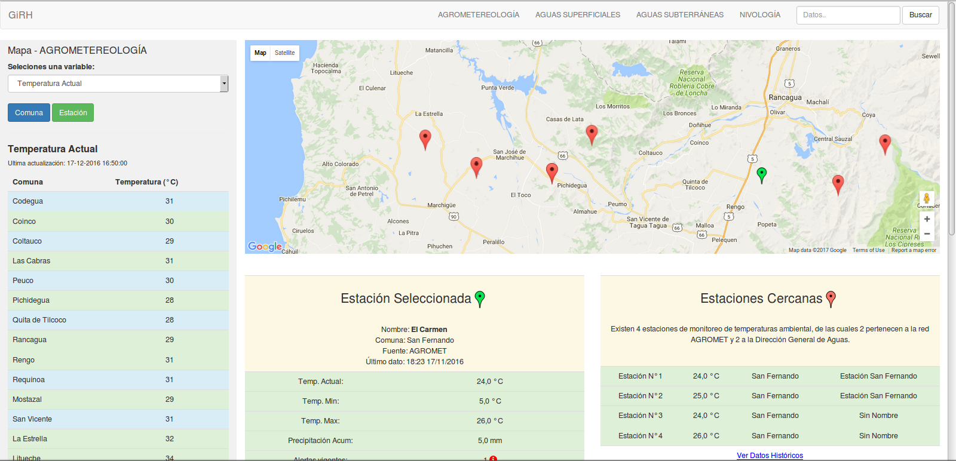

Reporte de estación tipo

- Se estima entre 4 y 8 variables por estación.
- Se pueden agregar o eliminar variables de los gráficos.
- Cada elementos individual del reporte debe tener la opción de ser descargado en al menos tres formatos (xls, ods, csv).
- Se puede modificar el tipo de gráfico según opción del usuarios externo (se esperan dos tipos de gráficos).
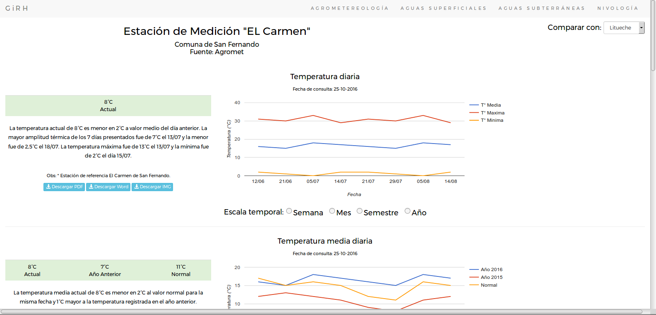

Comparación de dos estaciones

- Se estima entre 4 y 8 variables por estación.
- Se pueden agregar o eliminar variables de los gráficos.
- Cada elementos individual del reporte debe tener la opción de ser descargado en al menos tres formatos (xls, ods, csv).
- Se puede modificar el tipo de gráfico según opción del usuarios externo (se esperan dos tipos de gráficos).

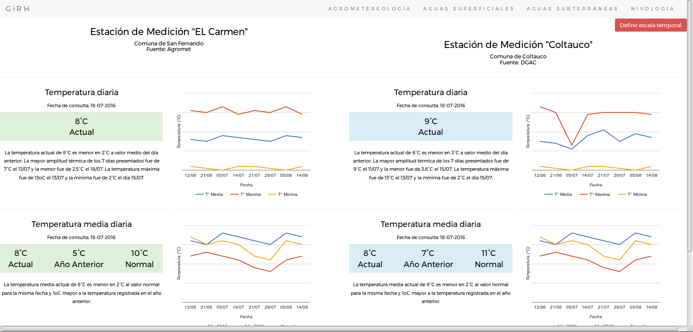

Aguas Superficiales

- Se muestran todas las estaciones de recolección en la región.
- Se muestra en vista rápida una variable de la estación.
- Se puede acceder a los detalles de la estación al seleccionarla.

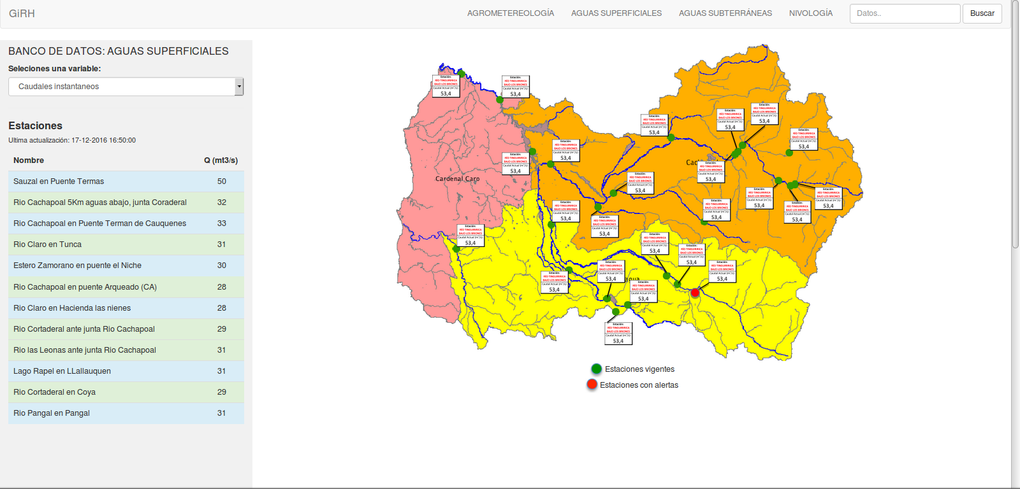

Aguas Subterráneas

- Se muestran todas las estaciones de recolección en la región.
- Se muestra en vista rápida una variable de la estación.
- Se puede acceder a los detalles de la estación al seleccionarla .

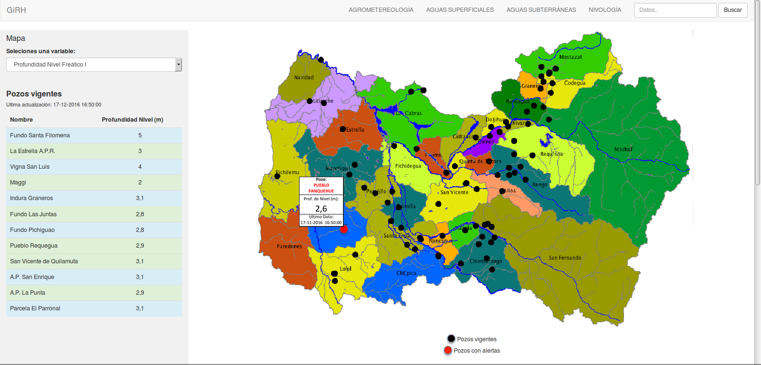

Nivología

- Se muestran todas las estaciones de cordillera.
- Cada estación presenta una vista rápida y una detallada.
- Se elige la variable a presentar por estación.
- Se georreferencian todas las estaciones de medición.

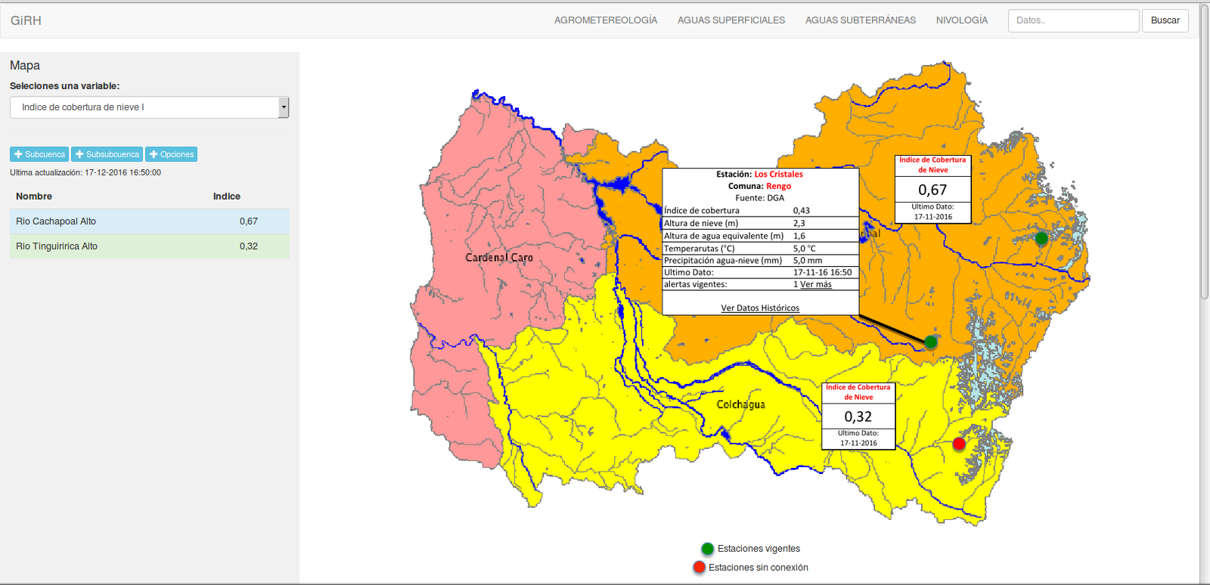

Anexo 2

Formulario ejemplo de perfil de profesionales

- Nombre completo:
- Rut:
- Título profesional:
- Título Postgrado:
- Cursos de Especialización (máximo 2, con relación al proyecto al cual se postula):
- Años de Experiencia Profesional:
- Proyectos Anteriores (máximo 3, con relación al proyecto al cual se postula):
- Especialidad profesional:
- Horas dedicadas al proyecto (completo 44 hrs., media jornada 22hrs., otra debe especificar cantidad de horas):

Anexo 3

Formulario identificación de la empresa

- Nombre de fantasía:
- Nombre tributario:
- RUT:
- Dirección :
- Años de operación:
- Represente legal:
- RUT Represente legal:

